**Лебедев Вадим P3110**

Курсовая работа по дискретной математике. Часть 2.

**СИНТЕЗ МНОГОВЫХОДНЫХ КОМБИНАЦИОННЫХ СХЕМ**

Вариант 58

С = (A - 1)mod27, A = (a1, a2, a3, a4, a5), C = (C1, C2, C3, C4, C5)

1. **Составление таблицы истинности**

|  |  |  |  |
| --- | --- | --- | --- |
| N | a1 a2 a3 a4 a5 | C1C2C3C4C5 | C10 |
| 0 | 00000 | 11010 | 26 |
| 1 | 00001 | 00000 | 0 |
| 2 | 00010 | 00001 | 1 |
| 3 | 00011 | 00010 | 2 |
| 4 | 00100 | 00011 | 3 |
| 5 | 00101 | 00100 | 4 |
| 6 | 00110 | 00101 | 5 |
| 7 | 00111 | 00110 | 6 |
| 8 | 01000 | 00111 | 7 |
| 9 | 01001 | 01000 | 8 |
| 10 | 01010 | 01001 | 9 |
| 11 | 01011 | 01010 | 10 |
| 12 | 01100 | 01011 | 11 |
| 13 | 01101 | 01100 | 12 |
| 14 | 01110 | 01101 | 13 |
| 15 | 01111 | 01110 | 14 |
| 16 | 10000 | 01111 | 15 |
| 17 | 10001 | 10000 | 16 |
| 18 | 10010 | 10001 | 17 |
| 19 | 10011 | 10010 | 18 |
| 20 | 10100 | 10011 | 19 |
| 21 | 10101 | 10100 | 20 |
| 22 | 10110 | 10101 | 21 |
| 23 | 10111 | 10110 | 22 |
| 24 | 11000 | 10111 | 23 |
| 25 | 11001 | 11000 | 24 |
| 26 | 11010 | 11001 | 25 |
| 27 | 11011 | ddddd | d |
| 28 | 11100 | ddddd | d |
| 29 | 11101 | ddddd | d |
| 30 | 11110 | ddddd | d |
| 31 | 11111 | ddddd | d |

1. **Минимизация булевых функций на картах Карно.**

Для С1:

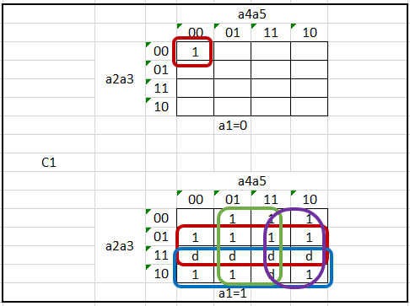

$$С_{min }\left(C_{1}\right)= \left\{\begin{aligned}00000 \\ 1XX1X \\ 1XXX1 \\ 1X1XX \\ 11XXX\end{aligned}\right.$$

$C_{1}={\overline{a}}_{1}{\overline{a}}_{2}{\overline{a}}_{3}{\overline{a}}_{4}{\overline{a}}_{5} v a_{1}a_{4} v a_{1}a_{5 }v a_{1}a_{3} v a_{1}a_{2}$,Sa = 13, Sb = 18

Для С2:

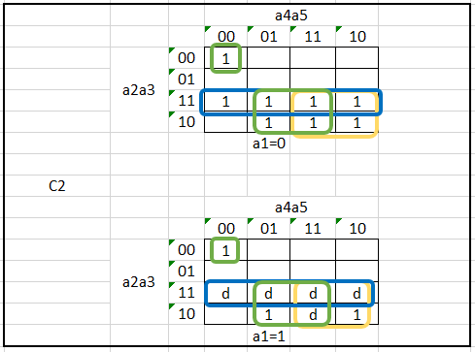

$$С_{min }\left(C_{2}\right)= \left\{\begin{aligned}X0000 \\ X11XX \\ X1XX1 \\ X1X1X\end{aligned}\right.$$

$C_{2}= {\overline{a}}_{2}{\overline{a}}_{3}{\overline{a}}_{4}{\overline{a}}_{5} v a_{2}a_{3} v a_{2}a_{5} v a_{2}a_{4}$, Sa = 10, Sb = 14

Для С3:

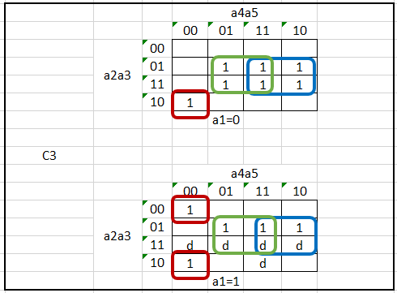

$$С_{min }\left(C_{3}\right)=\left\{\begin{aligned}X1000 \\ 1X000 \\ XX1X1 \\ XX11X\end{aligned}\right.$$

$C_{3}=a_{2}{\overline{a}}_{3}{\overline{a}}_{4}{\overline{a}}_{5} v a_{1}{\overline{a}}_{3}{\overline{a}}_{4}{\overline{a}}_{5} v a_{3}a_{5}v a_{3}a_{4}$, Sa = 12, Sb = 16

Для С4:

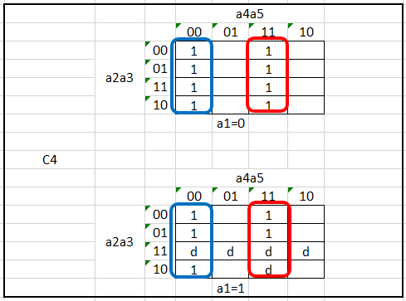

$$С_{min }\left(C_{4}\right)=\left\{\begin{aligned}XXX00 \\ XXX11\end{aligned}\right.$$

$C_{4}= {\overline{a}}_{4}{\overline{a}}_{5} v a_{4}a_{5}$*,* Sa = 4, Sb = 6

Для С5:

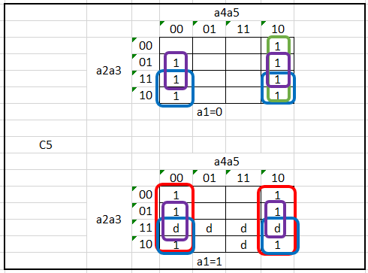

$$С_{min }\left(C_{5}\right)=\left\{\begin{aligned}XX1X0 \\ X1XX0 \\ 1XXX0 \\ XXX10\end{aligned}\right.$$

$C_{5}= a_{3}{\overline{a}}_{5} v a_{2}{\overline{a}}_{5} v a_{1}{\overline{a}}_{5} v a_{4}{\overline{a}}_{5}$*,* Sa = 8, Sb = 12

$$\left\{\begin{aligned}C_{1}={\overline{a}}_{1}{\overline{a}}_{2}{\overline{a}}_{3}{\overline{a}}_{4}{\overline{a}}_{5} v a_{1}a_{4} v a_{1}a_{5 }v a_{1}a_{3} v a_{1}a_{2} S_{q}^{C1}=18 \\ C_{2}= {\overline{a}}_{2}{\overline{a}}_{3}{\overline{a}}_{4}{\overline{a}}_{5} v a_{2}a_{3} v a_{2}a_{5} v a_{2}a_{4} S_{q}^{C2}= 14 \\ C_{3}=a_{2}{\overline{a}}_{3}{\overline{a}}_{4}{\overline{a}}_{5} v a_{1}{\overline{a}}_{3}{\overline{a}}_{4}{\overline{a}}_{5} v a_{3}a_{5}v a_{3}a_{4} S_{q}^{C3}=16 \\ C_{4}= {\overline{a}}_{4}{\overline{a}}_{5} v a_{4}a_{5} S_{q}^{C4}= 6 \\ C_{5}= a_{3}{\overline{a}}_{5} v a_{2}{\overline{a}}_{5} v a_{1}{\overline{a}}_{5} v a_{4}{\overline{a}}_{5} S_{q}^{C5}= 12 \end{aligned}\right.$$

При реализации схемы в виде пяти независимых подсхем ее цена Sq = 67.

1. **Преобразование минимальных форм булевых функций системы:**

Решим задачу факторизации применительно к функциям C1, C2, C3, C5.

За счет раздельной факторизации цена схемы уменьшилась: Sq = 59

Решим задачу факторизации применительно ко всем функциям системы, выделяя общие части и обозначая их как дополнительные функции:

$$\left\{\begin{aligned}Z_{1}=a_{2} v a_{3} { S}_{q}^{z1}=2 \\ Z_{2}=a_{4}{ v a}_{5} { S}_{q}^{z2}=2 \\ C_{1}={\overline{a}}_{1}{\overline{Z}}_{1}{\overline{Z}}_{2} v a_{1}\left(Z_{1} v Z_{2}\right) { S}_{q}^{C1}=9 \\ C_{2}= {\overline{Z}}_{1}{\overline{Z}}_{2} v a_{2}\left(a_{3} v Z_{2}\right) { S}_{q}^{C2}=8 \\ C_{3}= {\overline{a}}_{3}{\overline{Z}}_{2}\left(a_{1} {v a}_{2}\right)v a_{3}Z_{2} { S}_{q}^{C3}=9 \\ C_{4}= {\overline{Z}}_{2} v a_{4}a_{5} S_{q}^{C4}=4 \\ C_{5}= {\overline{a}}_{5}\left(Z_{1} v a_{1} v a_{4}\right) { S}_{q}^{C5}=7\end{aligned}\right.$$

После совместной факторизации цена схемы Sq = 41

1. **Синтез многовыходной комбинационной схемы в булевом базисе.**

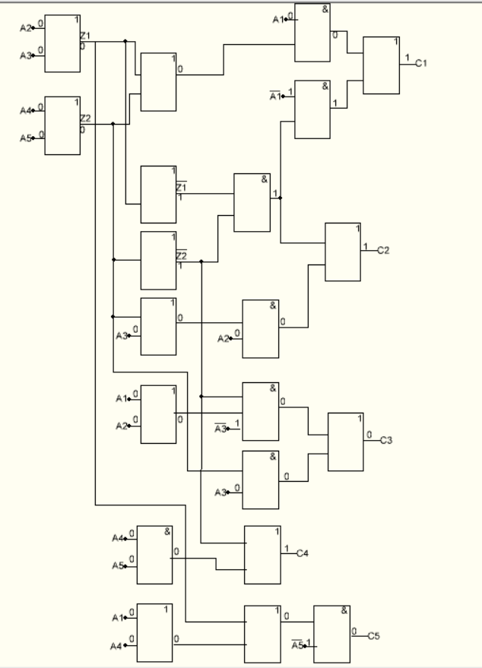

Задержка схемы: TC1 = 5 , TC2 = 4, TC3 = 4, TC4 = 3, TC5 = 3, Tmax = 5.

1. **Анализ многовыходной комбинационной схемы.**

На схеме показано определение реакции схемы на входной набор (00000). Значение выходного набора (11010) соответствует таблице истинности, что подтверждает корректность построенной схемы, по крайне мере, в отношении рассмотренного набора.